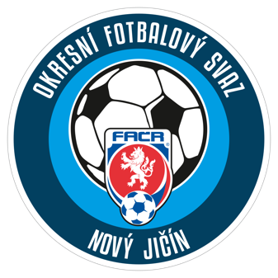

OKRESNÍ FOTBALOVÝ SVAZ NOVÝ JIČÍN
Msgr. Šrámka 21, 741 01 Nový Jičín
fotbal.ofsnj@seznam.cz

V Novém Jičíně 21. 12. 2021

SVOLÁNÍ ŘÁDNÉ VALNÉ HROMADY OFS NOVÝ JIČÍN

Na základě článku 14, bodu 1 a 4 Stanov Okresního fotbalového svazu svolává Výkonný výbor OFS Nový Jičín Valnou hromadu OFS Nový Jičín, která se uskuteční

ve čtvrtek dne 3. února 2022 v 16:30 hodin
v Bludovicích v restauraci BOSS

Delegátům Valné hromady budou další písemné materiály týkající se VH OFS Nový Jičín, zejména pozvánka a návrh programu, zaslány s dostatečným předstihem.

Mgr. Antonín Patka v.r. Mgr. Radim Dresler v.r.
předseda OFS sekretář OFS

